ECMAscriptの制御文
よく使う文の構文を示します。
- 初めの２つは制御文ではありません。

ブロック
- 構文図で文とあるところに、２つ以上の文を書きたいときに使います。
- 文が１つだけのときつかってもよいし、中身の無いブロックも使えます。
- 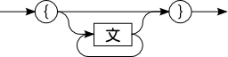

代入文
- 変数に値を代入します。
- 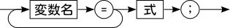

if文
- 条件により異なった処理を行います。
- 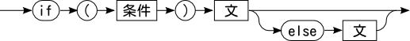

while文
- 条件が成り立つ間、処理を繰り返します。

for文 (1)
- 条件が成り立つ間、処理を繰り返します。
- 初期化と更新を省略した場合はwhile文と同じです。

for文 (2)
- Cには無いfor文です。
- オブジェクトの説明をした後で解説します。

